
PREMIERE
BAC PRO ELEEC


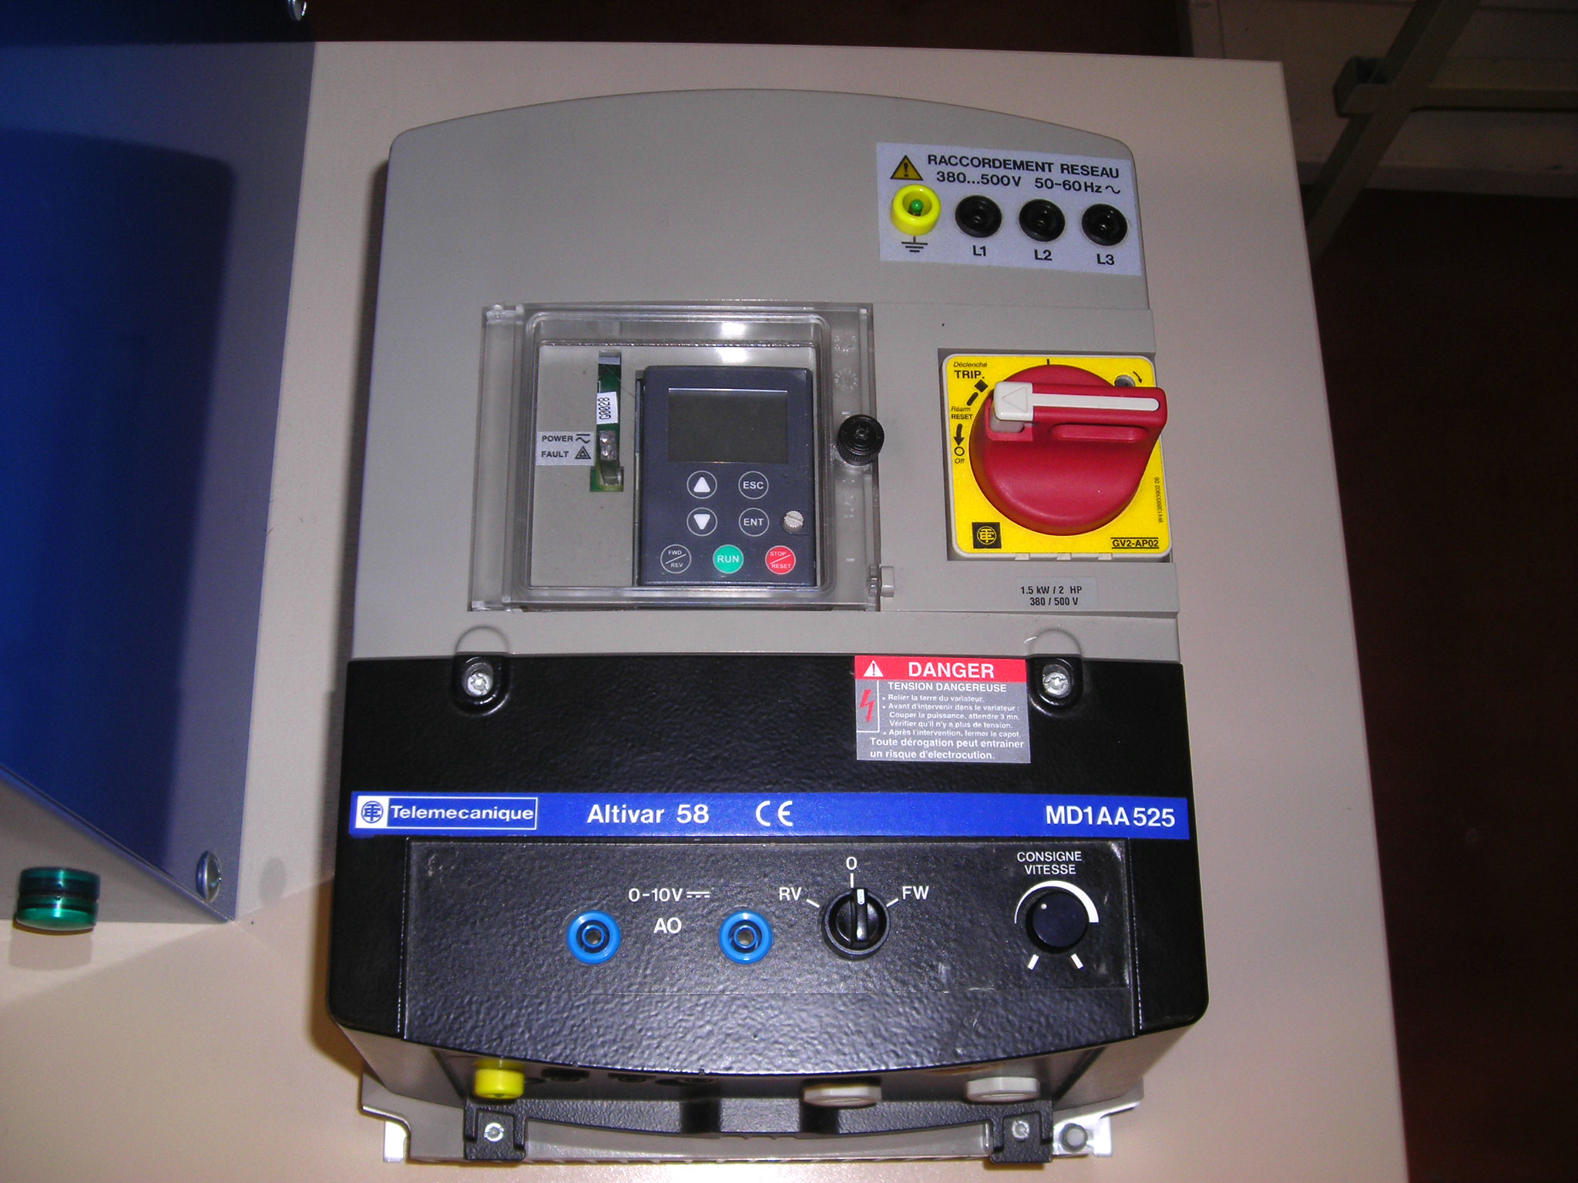
cONVERSION ET MODULATION D’ENERGIE

THEME 1 ALTIVAR 58
Durée 4 Heures

CE DOCUMENT EST À REMETTRE
A LA FIN DE LA SEQUENCE
Séquence effectuée

par : ……………………………………………..

Date : ……/……/……………...
l’épreuve aux examinateurs

PRESENTATION DE LA SEQUENCE

Mise en service et paramétrage d’un variateur de vitesse pour moteur asynchrone triphasé

On donne :

- Une source 3 ∼ , U = 400 V, f = 50 Hz
- Les mesureurs (Voltmètre, pince multifonction, pince ampèremétrique).
- La notice constructeur du variateur de vitesse

On demande :

I) ETUDE DU MOTEUR ASYNCHRONE.
1) Recopier la plaque signalétique du moteur utilisé.

( Relever des données situées sur la plaque signalétique du moteur en utilisant les tensions 230 / 400 V uniquement )

Marque ou constructeur :

Type ou référence :

Puissance utile :

Intensité absorbée :

Tension d’alimentation :

Cos ϕ : Vitesse de rotation :

Intensité absorbée :

Tension d’alimentation :

Cos ϕ : Vitesse de rotation :

2) En fonction des données électriques recueillies sur la plaque signalétique, réaliser le bon
couplage sur la plaque à bornes du moteur et dessiner ci-dessous les enroulements, le
couplage ainsi que l’alimentation du moteur.

U1
V1
W1
W21
U2
V2
L1
L2
L3
Plaque à bornes
Nommer le couplage choisi :
Tension d’alimentation du moteur :
V
Tension aux bornes d’un enroulement moteur :
V

3) Calculer la puissance électrique absorbée par le moteur ( en fonction du couplage utilisé ).

4) Calculer le rendement du moteur.

5) Quelle est la fréquence de synchronisme de ce moteur ? En déduire le nombre de paires de pôles du moteur.

6) Calculer le glissement du moteur.

7) Estimer le courant de démarrage Id du moteur ( démarrage direct ).

II) ETUDE DU VARIATEUR DE VITESSE.
1) En vous aidant des documentations, représenter à l'aide de blocs le schéma fonctionnel du variateur de vitesse ( circuit de puissance uniquement ).

2) Expliquer le rôle de chaque bloc.
-
-
-

3) Sur quels paramètres peut-on agir pour faire varier la vitesse d'un moteur asynchrone triphasé ?

4) Donner la référence complète du variateur .

5) Préciser toutes les grandeurs électriques du variateur .

6) Le variateur et le moteur sont-ils compatibles ? Justifier votre réponse en précisant les grandeurs comparées.
variateur | moteur | Compatibilité (oui ou non )

7) Qu'appelle-t-on consigne de vitesse ( 0-20mA, 4-20mA, 0-10V) ? Préciser la signification de ces valeurs.

III) MISE EN SERVICE.

Hors tension

1) Réaliser le branchement RESEAU-VARIATEUR-MOTEUR. Faire vérifier le montage par le professeur.
/ 2

2) Justifier le couplage du moteur.

3) Enumérer les différents menu utilisable dans le variateur de vitesse.
-
-
-
-
-
-
-

4) En vous référant à la page 29 de la notice technique du variateur, vérifier les différents paramètres: LnG, CFG et rEF .

5) Effectuer les réglages suivants : ( appeler le professeur pour valider les réglages )
- La fréquence de sortie à 50Hz. Donner le nom du paramètre et expliquer la procédure de réglage.

- La rampe d'accélération à 3 secondes. Expliquer 1a procédure de réglage.

- La rampe de décélération à 2 secondes. Expliquer la procédure de réglage.

- Le courant thermique à la valeur nominale du moteur In. Donner la valeur.

Mise sous tension

1) Procéder au démarrage du moteur.

2) Relever et calculer la vitesse du moteur à l’aide la génératrice tachymètrique pour la valeur maxi du potentiomètre.

3) Régler la fréquence à 40 Hz. Que ce passe-t-il ( vitesse du moteur ). Justifier votre réponse.

4) Mesurer la pointe d’intensité au démarrage du moteur et comparer aux valeurs théoriques de la première partie de la séquence.

